VII OSZTÁLY | A Szerbiai Fizikusok Társulata | KÖZSÉGI SZINT  2013. Február 10.
VII OSZTÁLY | A Szerb Köztársaság Tanügyi, Tudományos és Technológiai fejlődés Minisztériuma | KÖZSÉGI SZINT  2013. Február 10.
VII OSZTÁLY | FELADATOK | KÖZSÉGI SZINT  2013. Február 10.
1. A test sebessége intenzitásának változása az 1. képen látható. Határozd meg a test gyorsulásának intenzitását a test mozgásának idejétől. Mekkora a test összes megtett útja?

2. A test egyenletesen gyorsulva indul kezdősebesség nélkül, mialatt két egymás utáni és egyenlő időintervallumban s megtesz m és km utakat. Határozd meg a) a test gyorsulását, b) a test mozgásának idejét az indulástól a második időintervallum leteltéig, c) az utat amelyet a test megtett indulástól a második időintervallum leteltéig.

3. A tehervagom, melynek szélessége 2.4 m, egyenletesen mozog sebességgel. A figyelmetlen vadász mellélőtt a fácánnak és a vgont találta el. A golyó mozgásának iránya merőleges volt a vagon irányára. A falakon kelettkezett nyílásom egymástól 12 cm távolságon vannak eltolódva egymáshoz képest. Határozd meg a golyó sebességét, amellyel a vagon két fala között halad. (Kis fizikus 96. sz.)

4. A test egyenletesen gyorsulva mozog kezdősebességgel. A mozgás első másodpercében a test által megtett út m. A test átlagos sebessége a mozgás ötödik másodpercáben -mal nagyobb mint a negyedikben. Mekkora a test kezdősebessége?

5. A 2. képen az 1 és 2 test kezdőhelyzete látható, melyeknek tömegei sorban és . A testek megasságainak külömbsége m. Ha a rendszer nyugalmi állapotból indul mozogni, határozd meg mennyi idő után fognak a testek egymással szemben helyezkedni. A csiga tömegét, a fonalak nyúlását és minden surlódást elhanyagolni.

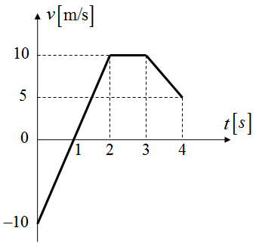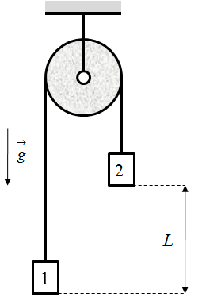

1. Kép 2. Kép

Minden feladat 20 pontot hoz. A Föld nehézségi gyorsulásánakm/s${}^{2}$-tet venni.

Задатке припремио: Владимир Чубровић, Физички факултет, Београд
Рецензент: Проф. др Иван Манчев, ПМФ, Ниш
Председник комисије: Проф. др Мићо Митровић, Физички факултет, Београд
Fordítás: dr Gúth Imre

VII OSZTÁLY | A Szerbiai Fizikusok Társulata | KÖZSÉGI SZINT  2013. Február 10.
VII OSZTÁLY | A Szerb Köztársaság Tanügyi, Tudományos és Technológiai fejlődés Minisztériuma | KÖZSÉGI SZINT  2013. Február 10.
VII OSZTÁLY | FELADATOK | KÖZSÉGI SZINT  2013. Február 10.
Minden versenyzőnek sikeres munkát kívánunk!

VIII OSZTÁLY | A Szerbiai Fizikusok Társulata | KÖZSÉGI SZINT  2013. Február 10.
VIII OSZTÁLY | A Szerb Köztársaság Tanügyi, Tudományos és Technológiai fejlődés Minisztériuma | KÖZSÉGI SZINT  2013. Február 10.
VIII OSZTÁLY | FELADATOK | KÖZSÉGI SZINT  2013. Február 10.
1. A matematikai inga kinetikus energiája, mialatt az amplitúdó állapotból egyensúlyi állapotba kerül, megnől 50 mJ-lal. Ha az inga tümege m = 400 mg, határozd meg:
a) Az inga sebességét mialatt az egyensúlyi állapoton halad át (v_{max}).
b) Az inga rezgésekor a legalacsonyabb és legmagasabb pontok közötti távolságot (H).
c) Mennyivel változik meg a matematikai inga periódusa és rezgésszáma, ha a golyó tömegét megnöveljük 1,5-ször? A fonál tömegét elhanyagolhatónak számítani.
d) Mennyire van a golyó az egyensúlyi állapot fölött abban a pillanatban, mikor a sebessége kétszer kisebb a makszimálisétól?

2. A labda szabadon kezd esni H = 15 m magasságról. A földről egyidőben egy nyilat tőttek ki merőlegesen fölfelé és az a labdát h = 5,2 m magasságon találja el. Határozd meg:
a) Mennyi időt mozogtak a labda és a nyíl?
b) Mekkora sebességgel lett a nyíl kilőve?

3. A tengeralattjáró a víz felülete alatt halad és a függőleges szikla felé ν_{о} = 25 kHz rezgésszámú ultrahangot küld. Egyidőben a tengeralattjáró ν_{p}’’ = 25,3 kHz rezgésszámú visszavert hullámot észlel. Mekkora a tengeralattjáró sebessége? Az ultrahang sebessége a vízben u = 1460 m/s.

4. A homorú f = 20 cm fókusztávolságú gömtükörtől p = 22 cm távolságon egy h = 10 cm magasságú tárgy helyezkedik el. Hol helyezkedik el a tárgy képe és mekkora a nagysága?

5. A hullám terjedési sebessége rézben v = 3650 m/s, a hullám hullámhossza pedig, míg a réztárgyban halad λ_{Cu}= 2 m. Ha a testet sós vízbe merítjük, melynek hőmérséklete t = 25˚С, hullámhossza lecsökken 58%-kal. Mekkora a hullám terjedési sebessége sósvízben az adott hőmérsékleten?
Szükséges állandók:

Megjegyzés: Minden megoldást részletesen megmagyarázni!
Minden feladat 20 pontot hoz.
_____________________________________________________________________________
Задатке припремио: Милош Бургер, Физички факултет, Београд
Рецензент: доц. др Маја Стојановић, ПМФ, Нoви Сад
Председник комисије: проф. др Мићо Митровић, Физички факултет, Београд
Fordítás: dr Gúth Imre

Minden versenyzőnek sikeres munkát kívánunk!

